PATRONES DE SOFTWARE

PROYECTO SMARTGRID

DOCENTE:
ELIECER MONTERO OJEDA

INTEGRANTES:
PEÑA LAGOS JUAN DAVID
TAMAYO POLANCO GABRIEL TAMAYO

UNIVERSITARIA TECNOLOGICA DE SANTANDER
BUCARAMANGA, SANTANDER
03/10/2026

Proyecto de Patrones de Diseño de Software
Los patrones de diseño de software son soluciones reutilizables que permiten abordar problemas recurrentes durante el diseño y desarrollo de aplicaciones. No constituyen código listo para copiar y pegar, sino modelos de diseño que orientan la organización de las clases, la distribución de responsabilidades y la interacción entre los componentes de un sistema.
La aplicación adecuada de estos patrones contribuye a mejorar la mantenibilidad, la reutilización del código, la flexibilidad y la capacidad de evolución del software. Sin embargo, cada patrón debe seleccionarse de acuerdo con las necesidades del sistema, evitando introducir complejidad innecesaria.
Este proyecto tiene como propósito estudiar e implementar progresivamente diferentes patrones de diseño sobre SmartGrid, un sistema de gestión de redes eléctricas inteligentes. A través de estas implementaciones se busca comprender su funcionamiento, identificar los problemas que resuelven y evaluar cómo contribuyen a la estructura y organización de una aplicación.
Organización del proyecto
El desarrollo se organiza por semanas. Cada directorio correspondiente a una semana contiene los avances y evidencias del trabajo realizado, permitiendo conservar un registro de la evolución del proyecto.
- Proyecto principal: smartgrid/smartgrid
- Base de datos: carpeta Base de datos
- Documentación y evidencias: directorios semanales y recursos incluidos en el repositorio.
Los patrones se incorporan de manera progresiva sobre el proyecto principal, procurando conservar las funcionalidades existentes y mantener una estructura organizada.
SmartGrid
SmartGrid es un sistema de gestión de redes eléctricas inteligentes orientado a la administración de la infraestructura energética, la gestión del consumo y la integración de fuentes de energía renovable.
El proyecto se desarrolla progresivamente mediante la implementación de patrones de diseño que permiten organizar las responsabilidades del backend, reducir el acoplamiento entre componentes y facilitar el mantenimiento y la incorporación de nuevas funcionalidades.
La aplicación cuenta con un backend desarrollado con Java y Spring Boot, una base de datos PostgreSQL y una interfaz web desarrollada con Angular.
Las funcionalidades y los patrones implementados se documentan a lo largo de este README, incluyendo sus objetivos, las clases involucradas, los diagramas UML y las evidencias de funcionamiento disponibles.
Nota: las instrucciones para descargar, configurar y ejecutar SmartGrid se encuentran al final de este documento.
Objetivo general
Desarrollar progresivamente un sistema de gestión de redes eléctricas inteligentes que permita administrar información relacionada con el consumo energético, la infraestructura de generación, las fuentes de energía renovable y la facturación, utilizando patrones de diseño de software para mejorar la organización, mantenibilidad y extensibilidad de la aplicación.
Objetivos específicos
- Diseñar mecanismos para consultar y visualizar información relacionada con el consumo energético.
- Establecer una estructura que permita incorporar funcionalidades de gestión de la demanda y balanceo de cargas.
- Modelar la infraestructura de generación eléctrica y facilitar la representación de fuentes renovables, como la solar y la eólica.
- Implementar mecanismos de facturación que permitan calcular los costos del consumo de acuerdo con las tarifas y los parámetros definidos.
- Desarrollar un panel web para consultar información y funcionalidades disponibles en el sistema.
- Aplicar y documentar patrones de diseño que favorezcan la separación de responsabilidades, la reutilización del código y la evolución de la arquitectura.
- Verificar las implementaciones mediante pruebas y solicitudes a los endpoints REST, documentando los resultados obtenidos.
Patrones de diseño implementados
A lo largo del proyecto se incorporan patrones de diseño seleccionados de acuerdo con las necesidades de SmartGrid. Cada implementación incluye una descripción de su propósito, su aplicación dentro del sistema y los componentes principales que participan en ella.
Patrón Singleton
Propósito
El patrón creacional Singleton permite controlar la creación de instancias de una clase cuando se requiere un único objeto compartido para una responsabilidad determinada. Su objetivo es centralizar el acceso a ese objeto y evitar la creación de múltiples instancias independientes.
Implementación en SmartGrid
En SmartGrid, este patrón se aplica a la clase SmartGridConfig, encargada de mantener la configuración general del sistema, como su nombre y su estado de activación.
La clase proporciona un punto de acceso a la configuración para que los componentes que la necesitan consulten o modifiquen sus valores de forma centralizada.
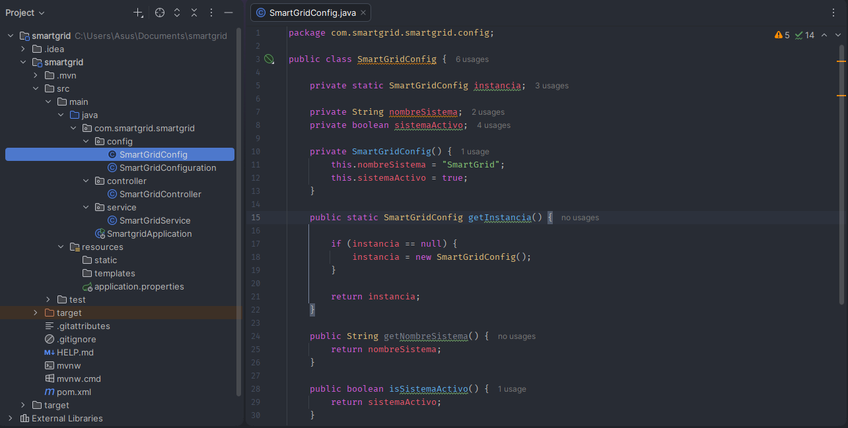
En la implementación del patrón se utiliza una instancia compartida, un constructor privado y el método getInstancia(), que permite obtener esa instancia sin crear objetos nuevos desde otras clases.
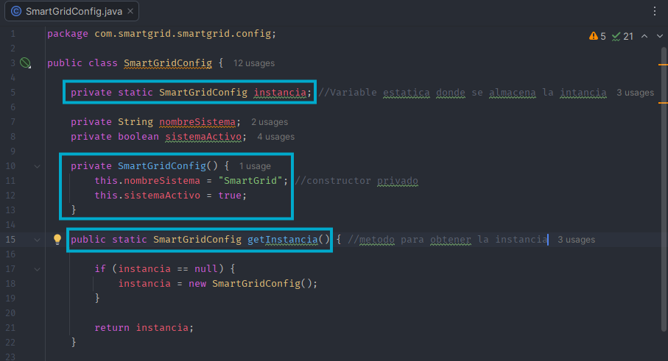
Diagrama UML
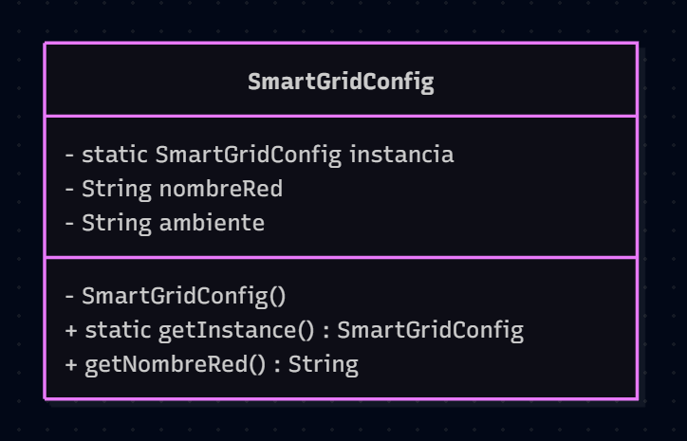
Video Patrón Singleton


Patrón Factory Method
Propósito
El patrón creacional Factory Method define un método para crear objetos y delega a las implementaciones concretas la decisión de qué tipo de objeto instanciar. Esto permite separar la creación de los objetos de la lógica que los utiliza.
Implementación en SmartGrid
En SmartGrid, Factory Method se utiliza en el módulo de facturación para generar facturas de diferentes categorías de clientes, como residenciales y comerciales.
La implementación se encuentra organizada en el paquete com.smartgrid.smartgrid.factory y se integra con las capas de servicio y controlador.
Clases involucradas
- Factura: interfaz que define el contrato común para los diferentes tipos de factura.
- FacturaResidencial y FacturaComercial: productos concretos que implementan el comportamiento específico de cada categoría.
- FacturaFactory: creador abstracto que declara el método crearFactura().
- FacturaResidencialFactory y FacturaComercialFactory: creadores concretos que deciden qué implementación de Factura instanciar.
- FacturacionService: utiliza la fábrica correspondiente para generar la factura y calcular el valor del consumo.
- FacturacionController: expone la funcionalidad mediante el endpoint REST /api/facturacion.
La interfaz Factura establece el contrato común del producto.
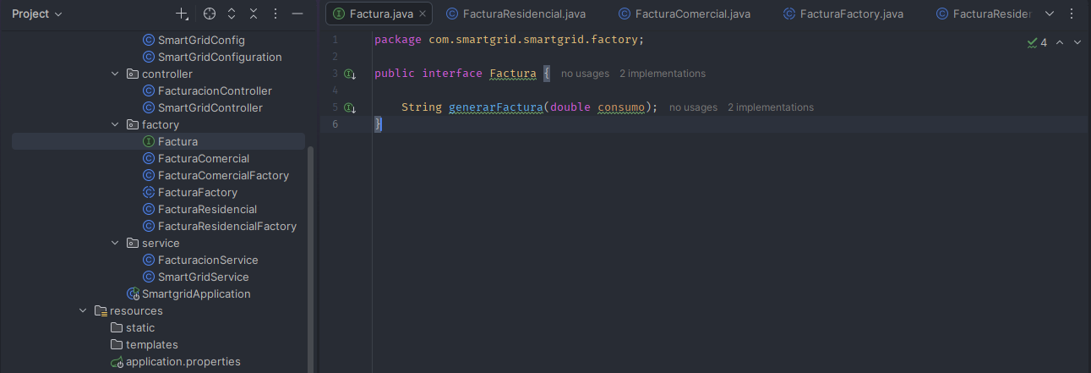
Las clases concretas implementan el comportamiento correspondiente a cada tipo de factura.
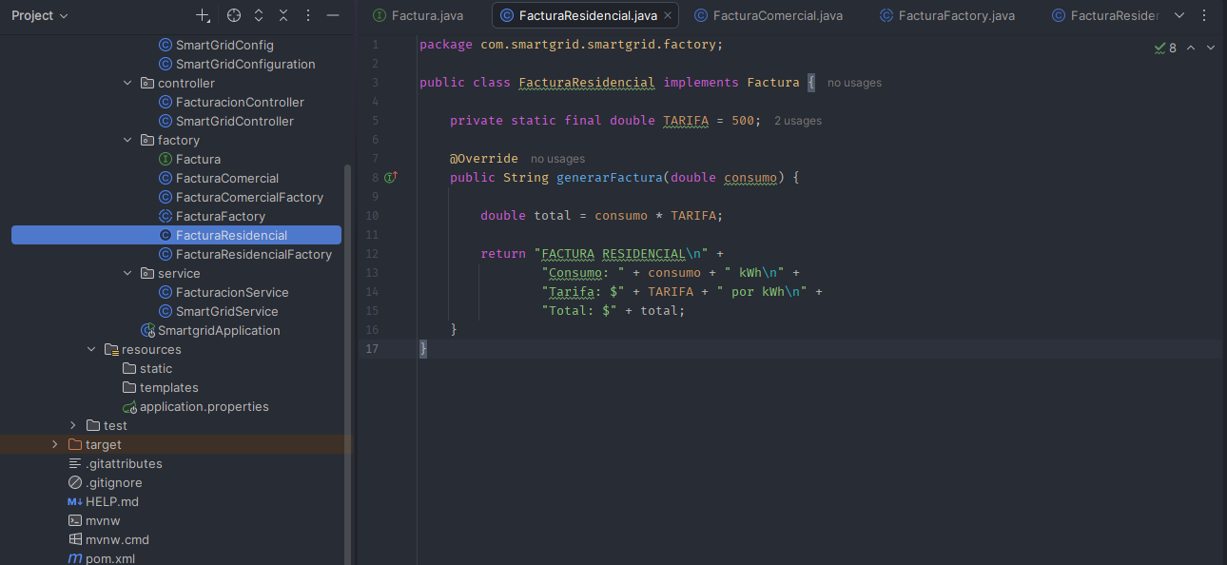
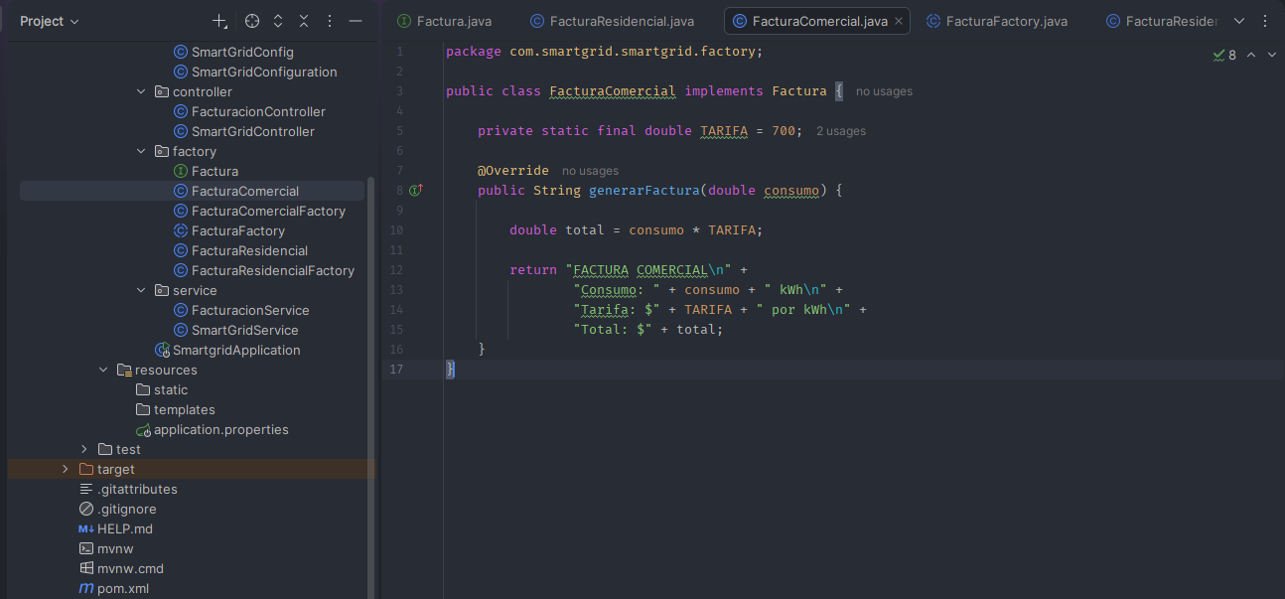
La clase abstracta FacturaFactory define el método de creación.
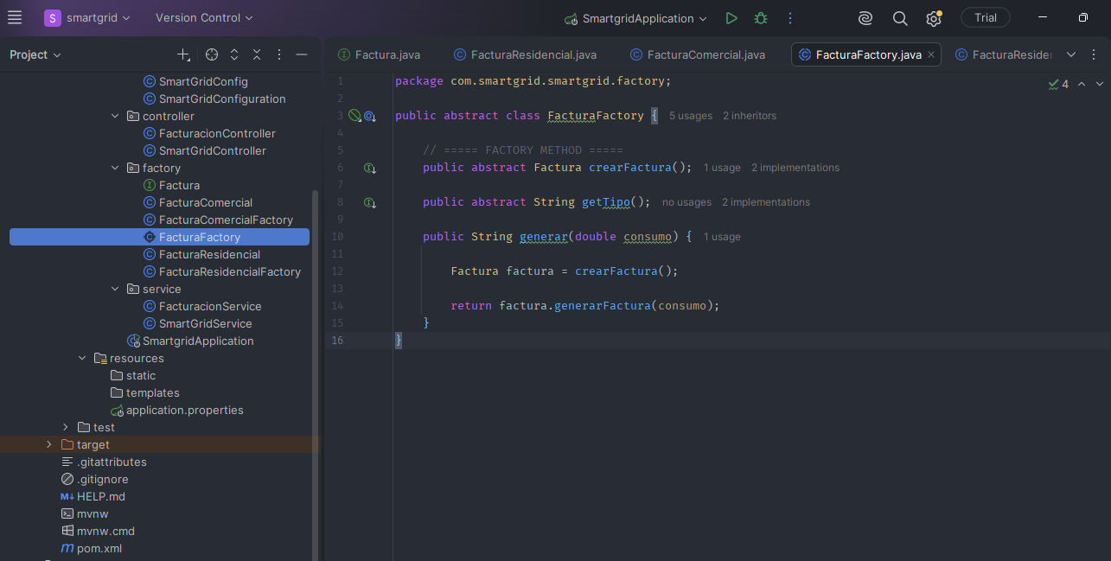
Las fábricas concretas implementan ese método y devuelven el producto correspondiente. De esta forma, FacturacionService puede trabajar con la abstracción sin tener que construir directamente cada tipo de factura.
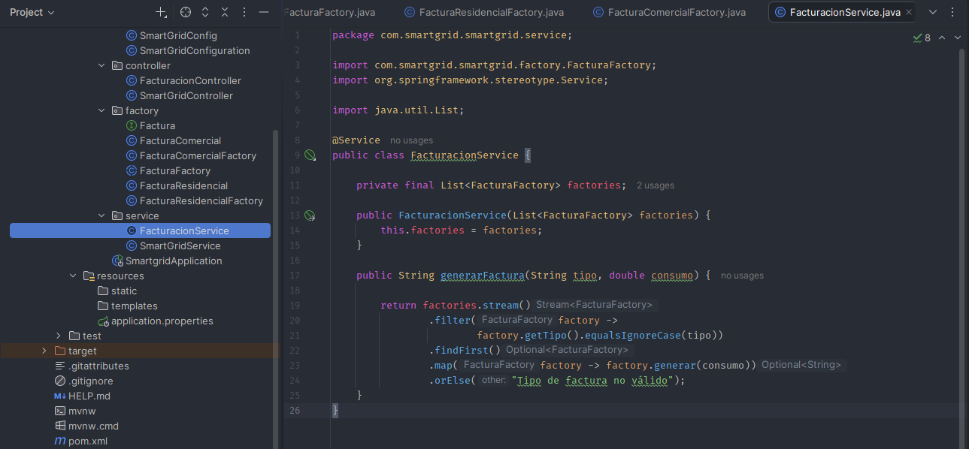
Funcionamiento
- El cliente envía una solicitud al endpoint /api/facturacion, indicando el tipo de factura y el consumo.
- El controlador delega el procesamiento a FacturacionService.
- El servicio utiliza la fábrica correspondiente.
- La fábrica crea una implementación concreta de Factura.
- Se calcula el importe y se devuelve la respuesta en formato JSON.
Ventajas
La incorporación de un nuevo tipo de factura puede realizarse mediante una nueva implementación de Factura y su fábrica correspondiente, reduciendo la necesidad de modificar la lógica que utiliza los productos. La ampliación concreta dependerá de cómo se registre y seleccione la nueva fábrica.
Diagrama UML
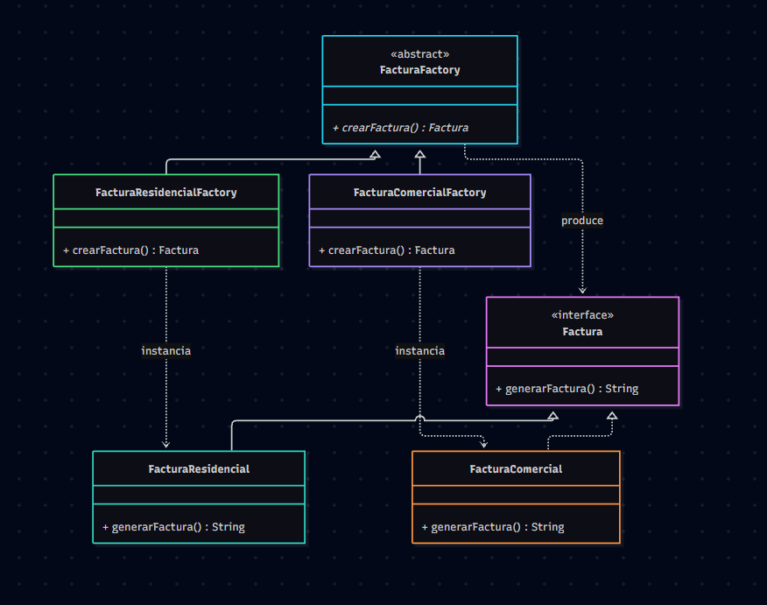
Video patrón Factory Method


Patrón Builder
Propósito
El patrón creacional Builder permite construir objetos complejos paso a paso, separando el proceso de construcción de la representación final del objeto. Es especialmente útil cuando una clase contiene atributos obligatorios y opcionales.
Implementación en SmartGrid
En SmartGrid, Builder se utiliza para construir objetos PlantaEnergia. Este patrón permite especificar los datos obligatorios de una planta y configurar opcionalmente su capacidad, batería de reserva y ubicación.
La implementación se encuentra en la clase PlantaEnergia.java, que contiene la clase interna estática PlantaEnergiaBuilder.
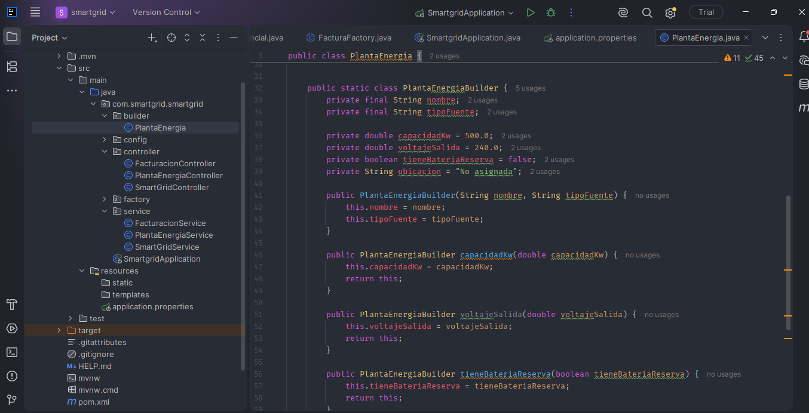
Clases involucradas
- PlantaEnergia: representa la planta energética construida y contiene sus atributos.
- PlantaEnergiaBuilder: define los datos requeridos, los valores por defecto y los métodos encadenados para configurar las propiedades.
- PlantaEnergiaService: coordina la construcción a partir de los parámetros recibidos.
- PlantaEnergiaController: expone la operación mediante el endpoint REST /api/planta/crear.
El constructor del builder exige los atributos nombre y tipoFuente. Los métodos capacidadKw(), voltajeSalida(), tieneBateriaReserva() y ubicacion() permiten configurar los demás valores antes de invocar build().
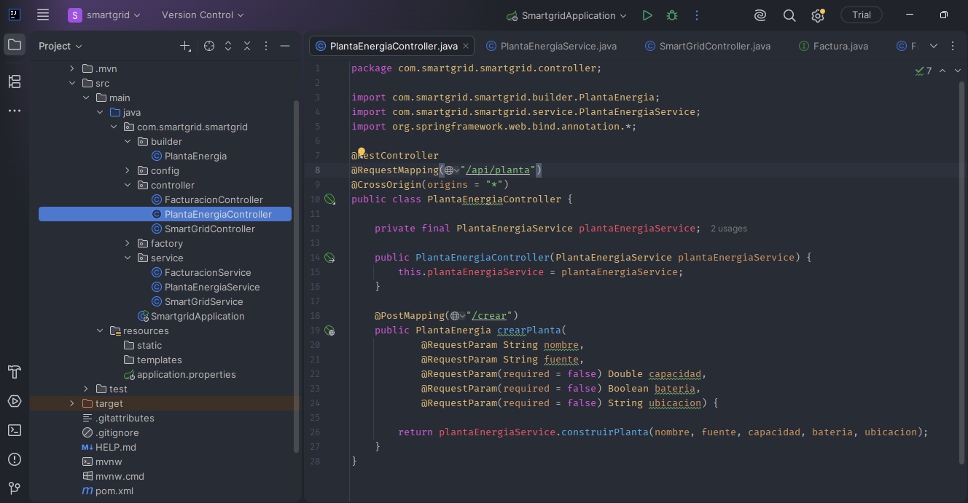
El controlador recibe los parámetros de la petición HTTP y delega la construcción al servicio, que devuelve la planta como respuesta JSON.
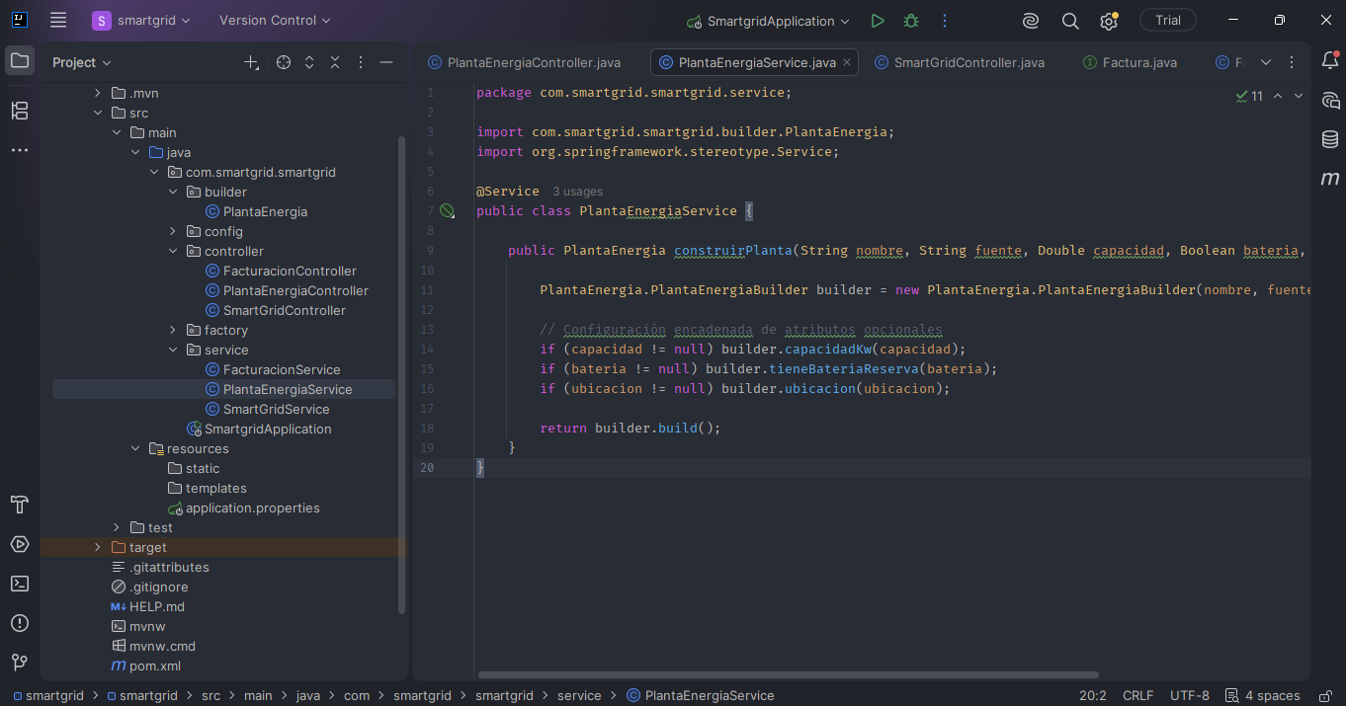
Funcionamiento
- El cliente envía una petición al endpoint /api/planta/crear.
- El servicio crea un PlantaEnergiaBuilder con el nombre y el tipo de fuente.
- Si se reciben valores opcionales, el servicio configura las propiedades correspondientes.
- Se invoca build() para obtener el objeto PlantaEnergia.
- El controlador devuelve el resultado en formato JSON.
Ventajas
Builder facilita la construcción de plantas con diferentes configuraciones sin tener que definir múltiples constructores. Además, la clase PlantaEnergia utiliza atributos finales, por lo que sus datos no pueden modificarse después de construir la instancia mediante los mecanismos habituales de acceso.
Alcance actual: la planta se construye en memoria y se devuelve en la respuesta HTTP; esta operación no implica su persistencia en PostgreSQL.
Diagrama UML
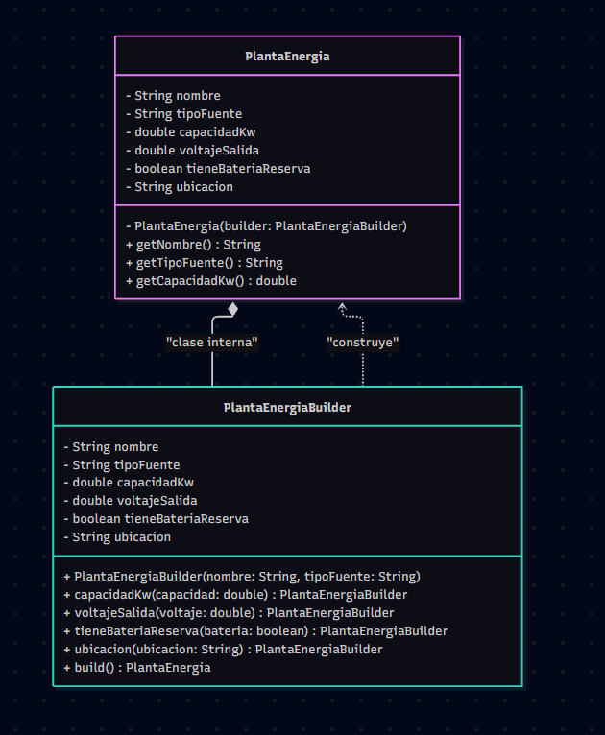
Video patrón Builder
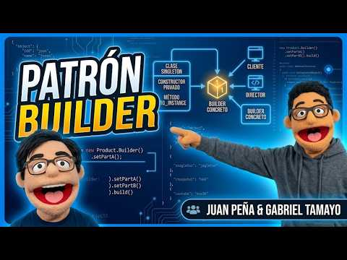

No todos los patrones de diseño aportan beneficios a todos los sistemas. En SmartGrid también se han evaluado patrones que, por las necesidades actuales del proyecto, no se han incorporado a la implementación.
Abstract Factory
Abstract Factory permite crear familias de objetos relacionados sin depender de sus clases concretas. No se implementa actualmente porque los módulos de configuración, facturación y construcción de plantas no requieren crear familias de objetos relacionados como una unidad. Añadir una jerarquía de fábricas adicionales incrementaría la complejidad sin resolver una necesidad actual del sistema.
Prototype
Prototype permite crear objetos mediante la clonación de instancias existentes. No se implementa actualmente porque la construcción de las plantas ya está cubierta por Builder, que permite configurar explícitamente los atributos obligatorios y opcionales. En el alcance actual no existe una necesidad concreta de duplicar plantas a partir de prototipos existentes.
Patrón Adapter
El patrón Adapter se implementa en Smart Grid dentro del módulo de autenticación. Su objetivo es permitir que el proceso de autenticación trabaje mediante una interfaz común, separando la lógica utilizada para validar los usuarios de los componentes que consumen este servicio.
La aplicación define la interfaz Autenticacion, la cual establece el contrato mediante el método autenticar(String username, String password). Esta interfaz permite que el sistema trabaje con una abstracción de autenticación sin depender directamente de la forma en que se almacenan o validan los usuarios.
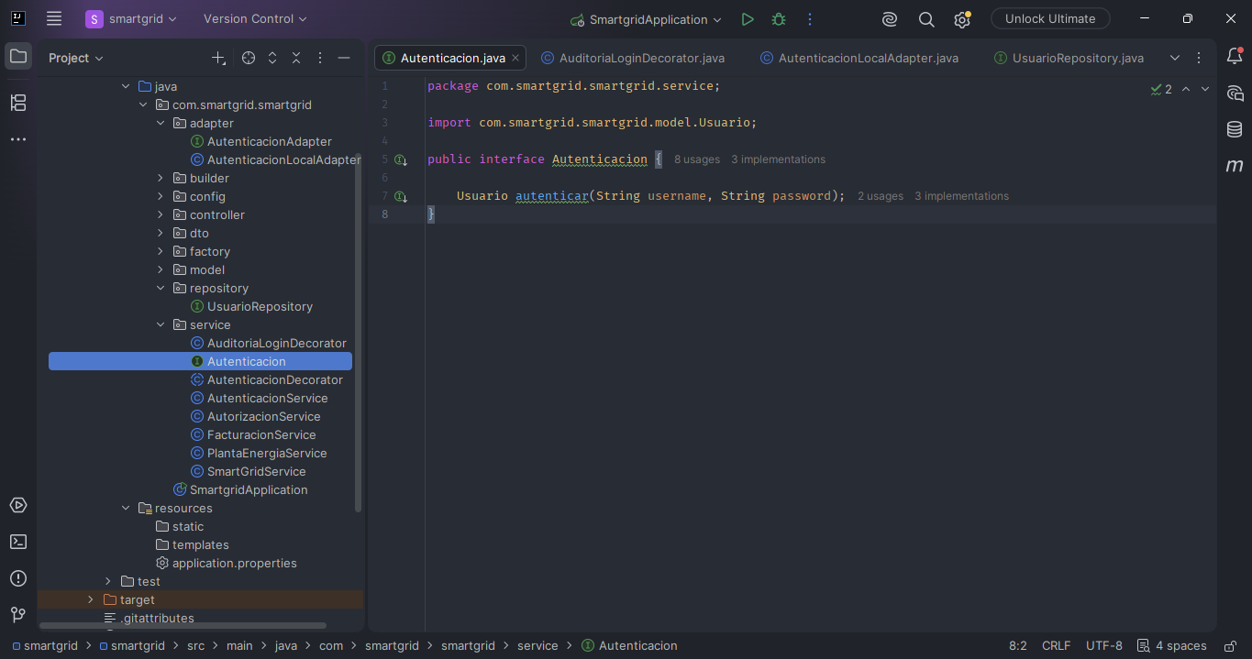
La implementación concreta se encuentra en AutenticacionLocalAdapter, ubicada dentro del paquete adapter. Esta clase implementa la interfaz Autenticacion y adapta el proceso de autenticación local utilizando UsuarioRepository y PasswordEncoder.
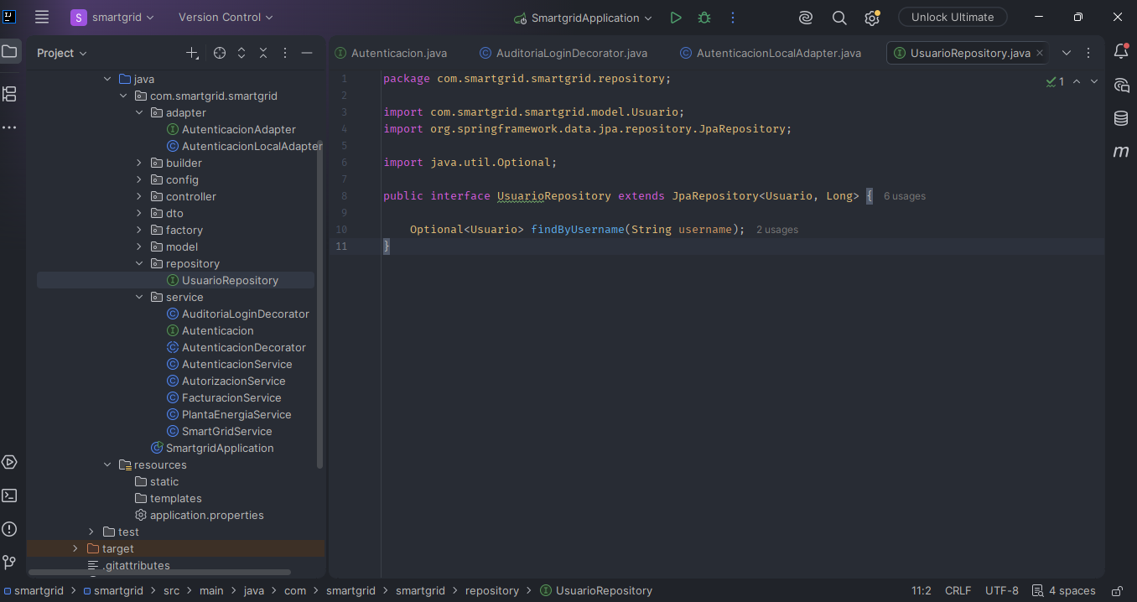
Cuando el usuario intenta iniciar sesión, el Adapter busca el usuario mediante UsuarioRepository, verifica que se encuentre activo y posteriormente comprueba la contraseña utilizando BCrypt. Si las credenciales son correctas, retorna el objeto Usuario; de lo contrario, retorna un resultado nulo.
Por su parte, AutenticacionService trabaja con la abstracción Autenticacion y no necesita conocer directamente la implementación utilizada para realizar la autenticación. De esta manera, el servicio puede utilizar el Adapter sin quedar acoplado directamente al repositorio o a la lógica de validación de contraseñas.
El flujo de autenticación queda organizado de la siguiente manera:
AuthController → AutenticacionService → AutenticacionLocalAdapter → UsuarioRepository → PostgreSQL
Esta estructura permite que en el futuro se pueda agregar otra forma de autenticación, como una autenticación mediante un servicio externo, creando un nuevo Adapter que implemente la misma interfaz sin modificar el controlador ni la lógica principal del servicio.
Patrón Decorator
El patrón Decorator se implementa en Smart Grid como complemento del sistema de autenticación. Su finalidad es permitir agregar una responsabilidad adicional al proceso de inicio de sesión sin modificar directamente la implementación original de la autenticación.
Para esto se utiliza la clase abstracta AutenticacionDecorator, que implementa la interfaz Autenticacion y mantiene una referencia hacia otra implementación de la misma interfaz. Esto permite envolver el comportamiento existente y agregar nuevas funcionalidades.
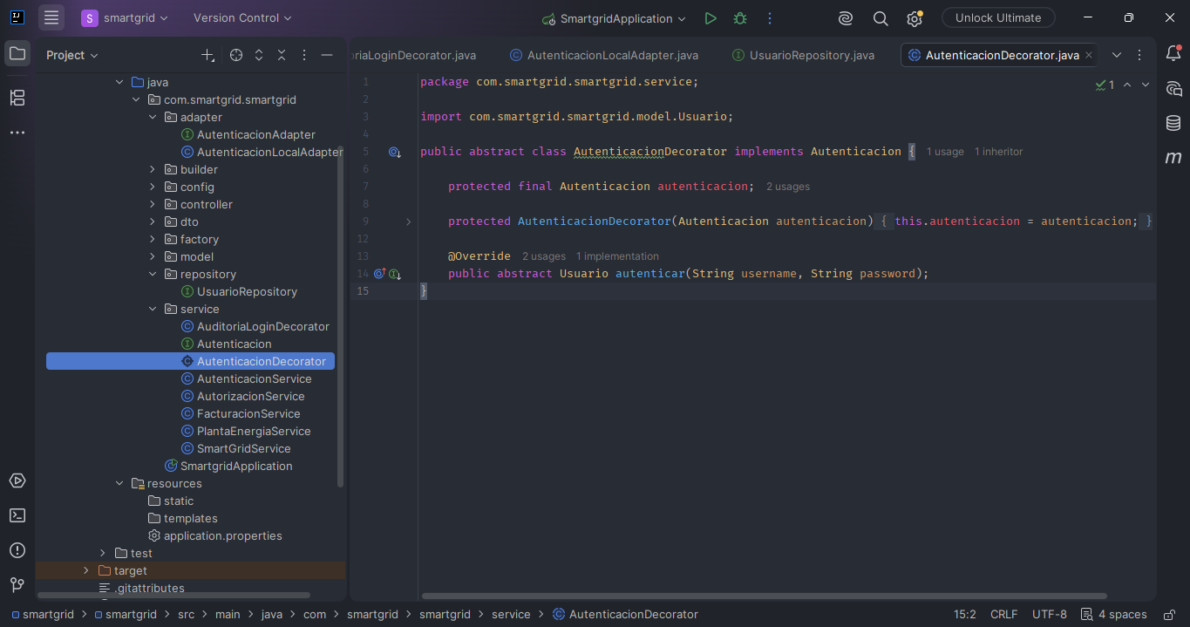
La implementación concreta es AuditoriaLoginDecorator. Esta clase recibe AutenticacionLocalAdapter y ejecuta primero el proceso normal de autenticación. Después de obtener el resultado, agrega la funcionalidad de auditoría registrando en consola si el inicio de sesión fue exitoso o fallido.
Por ejemplo, cuando el usuario admin inicia sesión correctamente, se registra:
[AUDITORIA] Inicio de sesión exitoso: admin
Si las credenciales son incorrectas, se registra:
[AUDITORIA] Intento de inicio de sesión fallido: admin
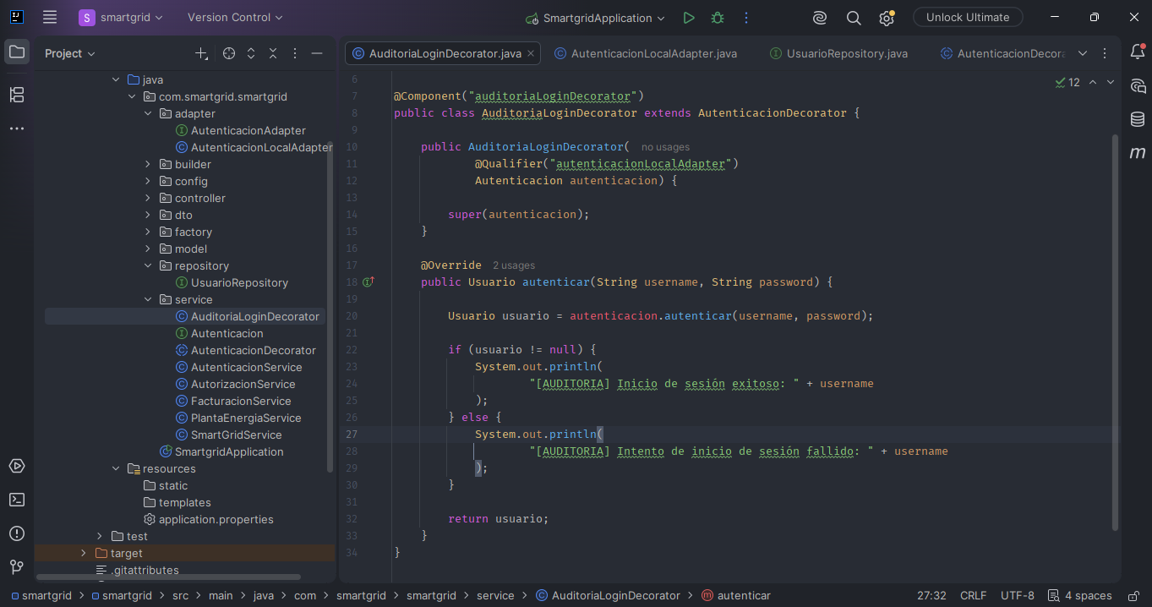
La principal ventaja de esta implementación es que la auditoría se agrega sin modificar AutenticacionLocalAdapter. El Decorator funciona como una capa adicional alrededor del proceso original.
El flujo queda organizado de la siguiente manera:
AuthController → AutenticacionService → AuditoriaLoginDecorator → AutenticacionLocalAdapter → UsuarioRepository
De esta manera, si posteriormente se necesita agregar otra responsabilidad al inicio de sesión, como registrar estadísticas o generar otro tipo de registro, se puede implementar mediante otro Decorator sin modificar la lógica original de autenticación.
Diagrama UML Adapter y Decorator
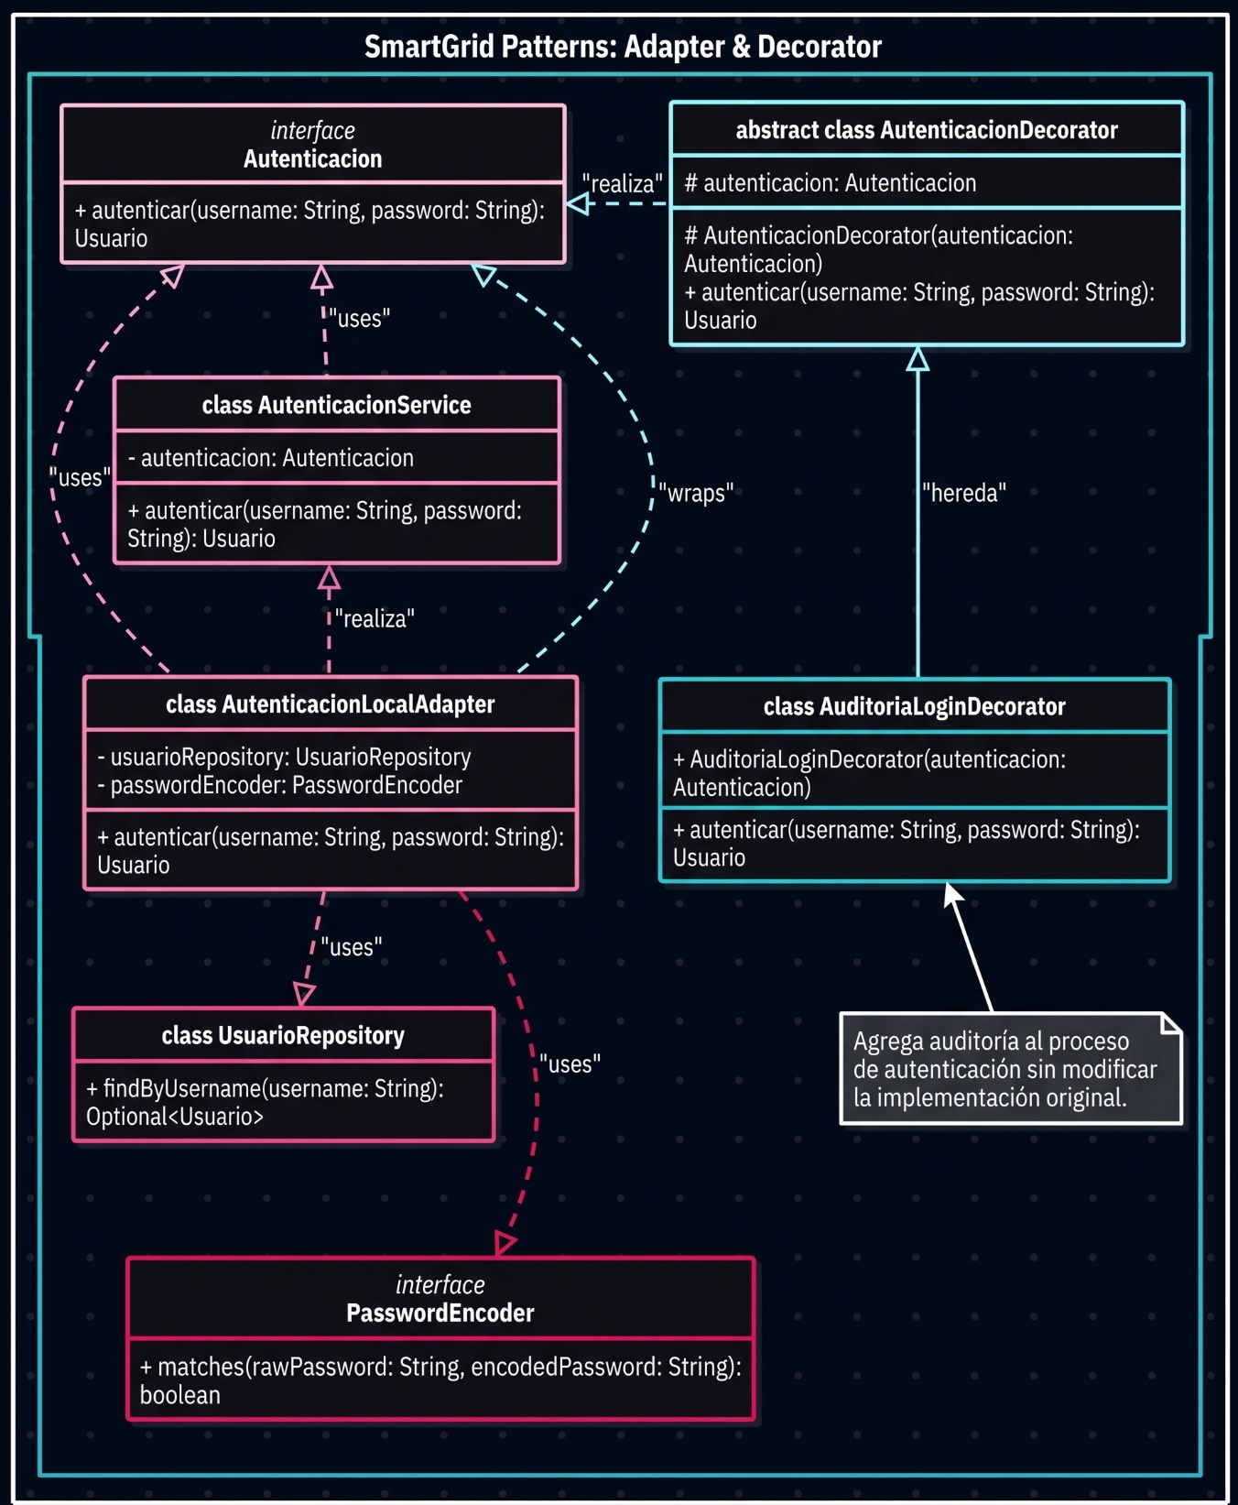
Video Patrón Adapter y Decorator


Patrón Bridge
El patrón Bridge permite separar una abstracción de su implementación, permitiendo que ambas puedan evolucionar de manera independiente. Es especialmente útil cuando existen dos dimensiones de variación que pueden cambiar por separado y que generarían múltiples combinaciones de clases si permanecieran acopladas.
Después de analizar la arquitectura actual de Smart Grid, se decidió no implementar este patrón debido a que el sistema no presenta actualmente dos jerarquías independientes que necesiten evolucionar de forma separada.
Los componentes implementados, como la autenticación, las facturas, las plantas de energía y la configuración general del sistema, tienen responsabilidades concretas y no requieren separar una abstracción de diferentes implementaciones independientes.
Implementar Bridge en este punto implicaría agregar abstracciones, interfaces e implementaciones adicionales que no solucionarían un problema existente dentro del proyecto.
Por esta razón, se decidió no utilizar este patrón para evitar aumentar innecesariamente la complejidad de la arquitectura.
Patrón Composite
El patrón Composite permite representar estructuras jerárquicas de objetos en las cuales tanto los elementos individuales como los grupos de elementos pueden ser tratados mediante una misma interfaz.
Un ejemplo común sería una estructura de archivos donde una carpeta puede contener archivos y otras carpetas, permitiendo tratar ambos elementos como componentes de una misma estructura.
En Smart Grid no se presenta actualmente una estructura jerárquica de este tipo. Las entidades y componentes desarrollados, como usuarios, facturas y plantas de energía, funcionan como elementos independientes y no necesitan formar una estructura de árbol donde un objeto contenga otros objetos del mismo tipo.
Por ejemplo, una PlantaEnergia no contiene otras plantas que deban ser tratadas como una única estructura, ni una factura contiene otras facturas que necesiten ser administradas mediante una composición jerárquica.
Por esta razón, implementar Composite únicamente para demostrar el patrón generaría clases y estructuras adicionales sin aportar una solución a una necesidad real del sistema.
Se decidió no utilizar este patrón y mantener la arquitectura enfocada en las relaciones y responsabilidades que realmente necesita Smart Grid.
Patrón Facade
Se implementó el patrón de diseño estructural Facade para simplificar el acceso a las funcionalidades principales del sistema SmartGrid. Este patrón proporciona un punto de entrada unificado que coordina las operaciones de diferentes servicios del backend.
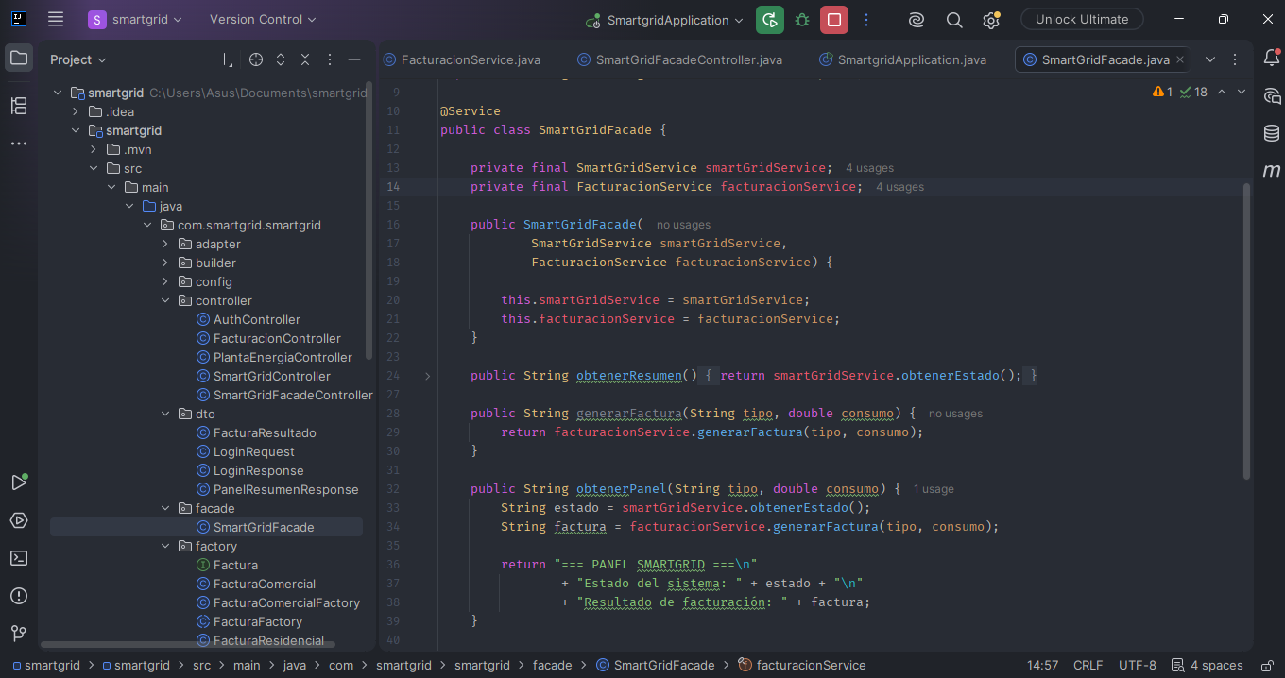
El frontend desarrollado en Angular realiza una petición HTTP al backend. El controlador recibe la solicitud y delega la operación a SmartGridFacade, que coordina las llamadas a los servicios correspondientes.
La fachada reúne los resultados y permite devolver una respuesta estructurada en formato JSON, que Angular utiliza para actualizar la información del panel sin recargar la página.
Endpoints implementados
Método HTTP | Endpoint | Función
GET | /api/facade/resumen | Consulta un resumen del sistema.
GET | /api/facade/panel | Obtiene la información del panel en formato de texto.
GET | /api/facade/panel-json | Devuelve el estado del sistema y los datos de facturación en formato JSON.
El endpoint /api/facade/panel-json acepta los parámetros tipo y consumo. Si no se especifican, utiliza los valores predeterminados RESIDENCIAL y 350, respectivamente.
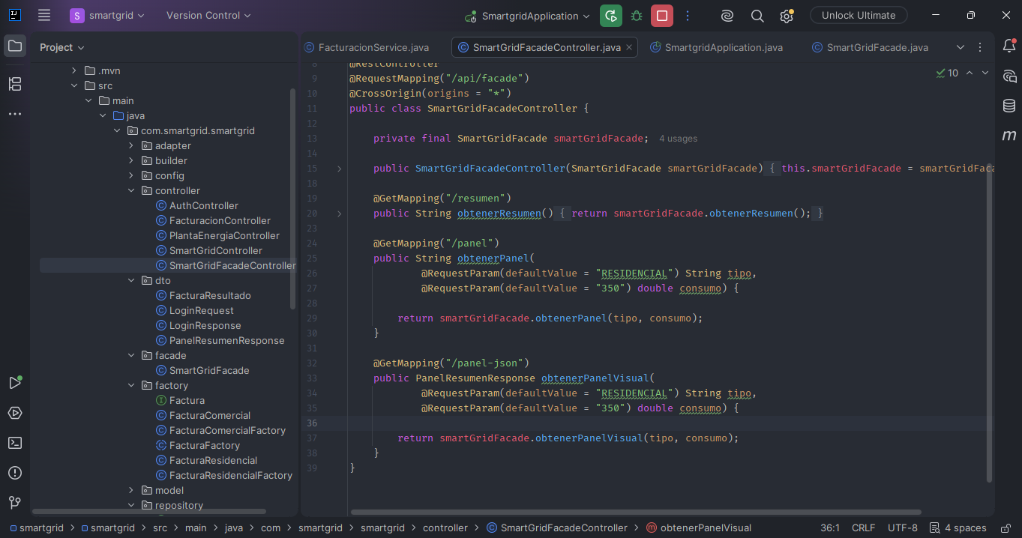
Ejemplo de consulta:
GET http://localhost:8080/api/facade/panel-json?tipo=RESIDENCIAL&consumo=350
Respuesta esperada:
{
"estadoSistema": "SmartGrid está activo",
"factura": {
"tipoFactura": "RESIDENCIAL",
"consumo": 350.0,
"tarifa": 500.0,
"total": 175000.0
}
}
Integración con Angular
Se desarrolló un panel de control que consume el endpoint /api/facade/panel-json mediante HttpClient.
La interfaz permite:
- Consultar el estado del sistema SmartGrid.
- Seleccionar facturación residencial o comercial.
- Ingresar el consumo energético en kWh.
- Visualizar la tarifa aplicada y el total de la factura.
- Actualizar los resultados sin recargar la página.
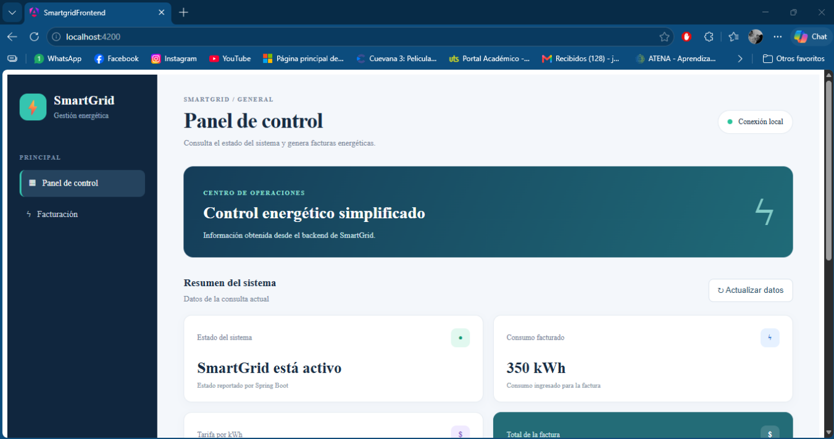
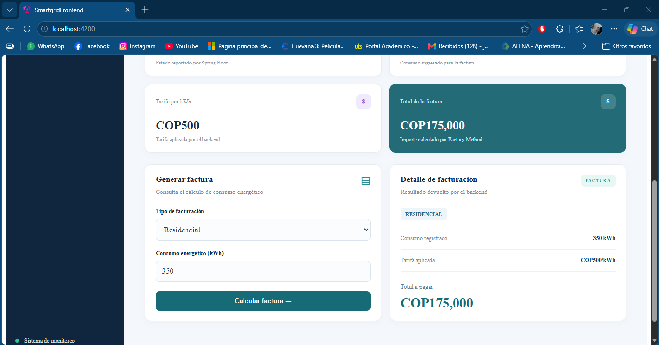
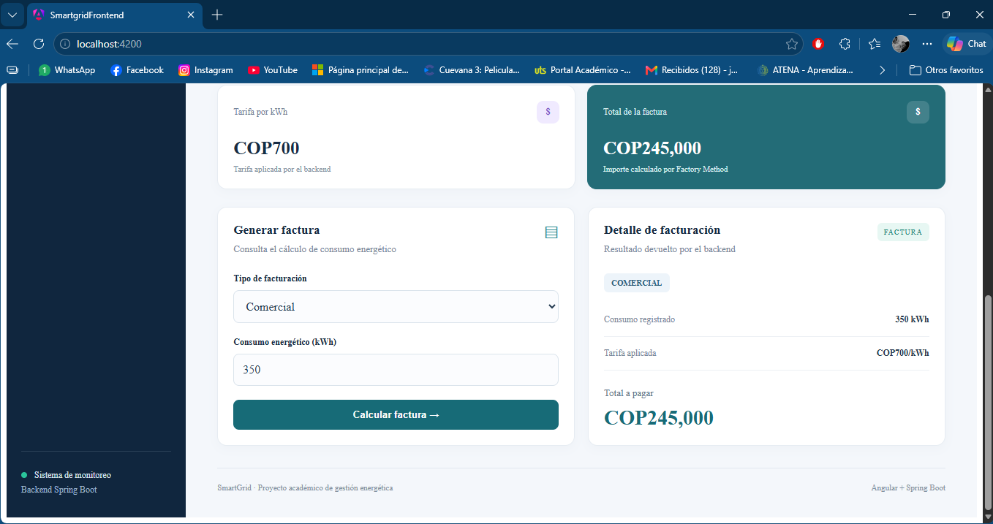
Ventajas
- Simplifica la interacción entre el controlador y los servicios del backend.
- Centraliza la coordinación de las operaciones relacionadas con el panel.
- Reduce el acoplamiento entre los componentes.
- Facilita el mantenimiento y la integración con el frontend.
- Permite reutilizar los servicios sin duplicar su lógica de negocio.
Diagrama UML Facade
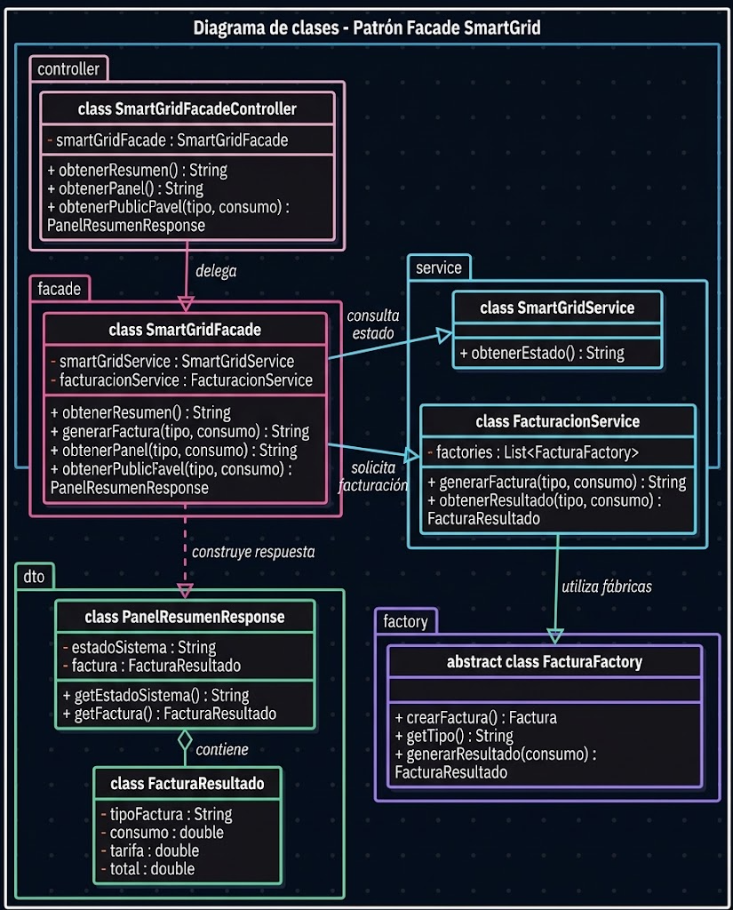
La implementación de Facade demuestra cómo una fachada puede ofrecer una interfaz simplificada para acceder a varias funcionalidades de un sistema, manteniendo separadas las responsabilidades de consulta del estado y cálculo de facturación.
Video Patrón Facade


Patrón Flyweight
Propósito
El patrón estructural Flyweight permite compartir objetos que contienen información común entre múltiples instancias, reduciendo la creación de objetos duplicados y el consumo de memoria.
Implementación en SmartGrid
En SmartGrid, Flyweight se utiliza para compartir la información común de las fuentes de energía de las plantas. Por ejemplo, varias plantas solares pueden reutilizar el mismo objeto con la descripción y las características de la energía solar.
Clases involucradas:
- FuenteEnergiaFlyweight: almacena la información compartida de una fuente energética, incluyendo su tipo, descripción y características.
- FuenteEnergiaFactory: administra los objetos compartidos mediante un HashMap y reutiliza el objeto correspondiente al tipo de fuente solicitado.
- PlantaEnergia: integra Flyweight con el patrón Builder y mantiene una referencia al objeto compartido de su fuente energética.
- FlyweightTest: comprueba que dos plantas solares reutilizan la misma instancia de FuenteEnergiaFlyweight.
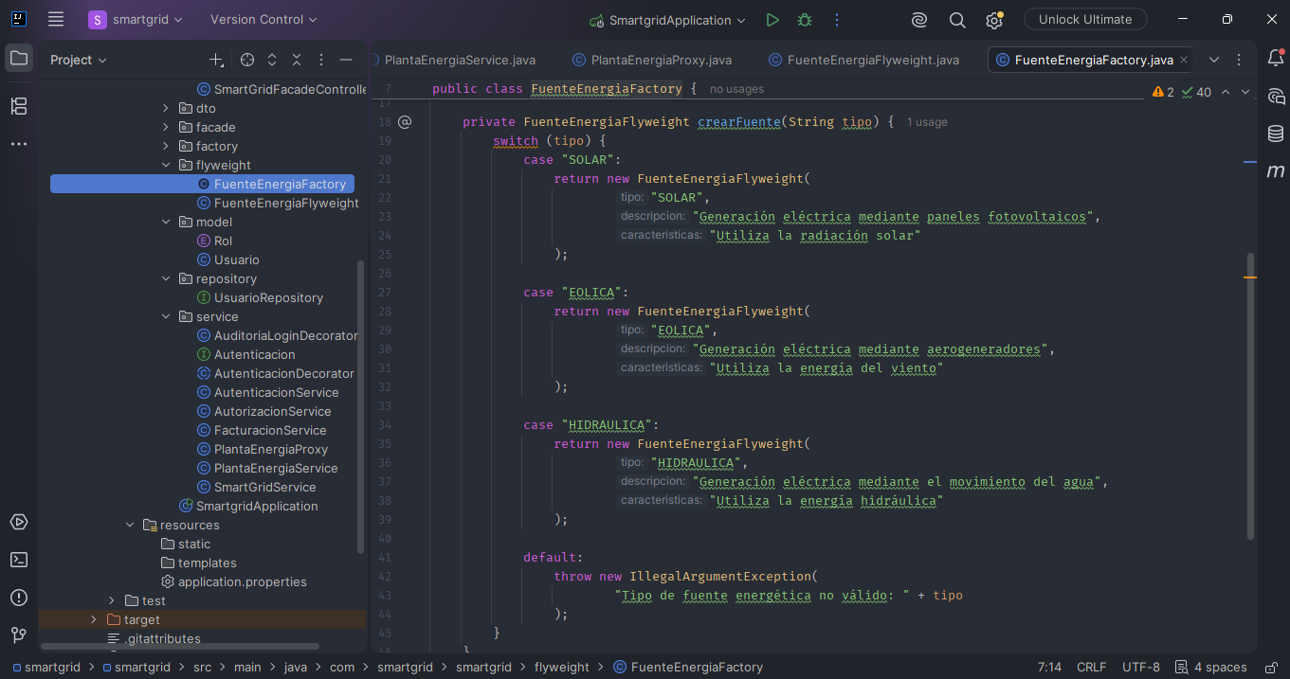
Funcionamiento
Cuando se construye una planta, PlantaEnergia solicita a FuenteEnergiaFactory el objeto correspondiente a su fuente energética. Si ya existe, se reutiliza; de lo contrario, se crea y se almacena para futuras solicitudes.
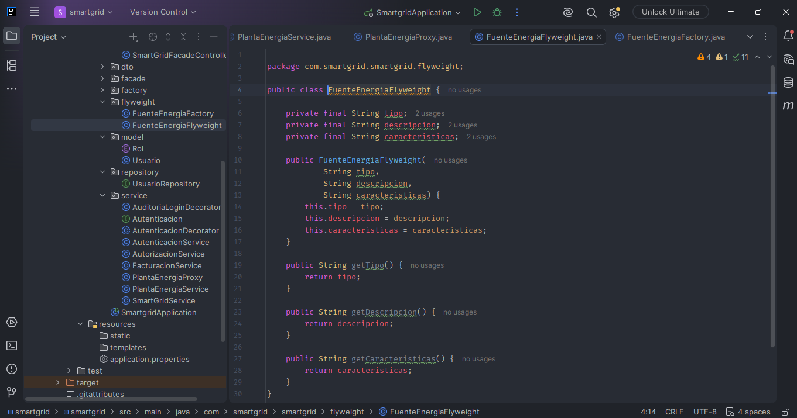
La comparación mediante == en la prueba automatizada permite verificar que dos plantas solares hacen referencia al mismo objeto en memoria.
Prueba realizada
La prueba FlyweightTest finalizó correctamente con el resultado Test passed, confirmando la reutilización de la instancia para dos plantas solares.
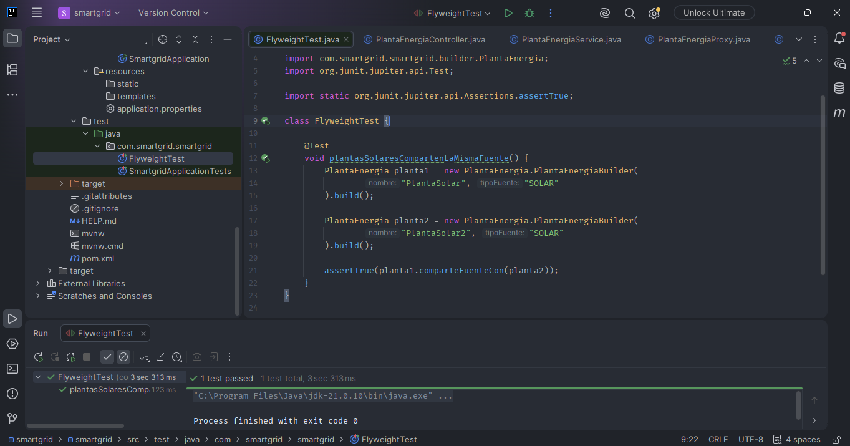
Alcance actual: las plantas se construyen en memoria y todavía no se persisten en la base de datos.
Diagrama UML Flyweight
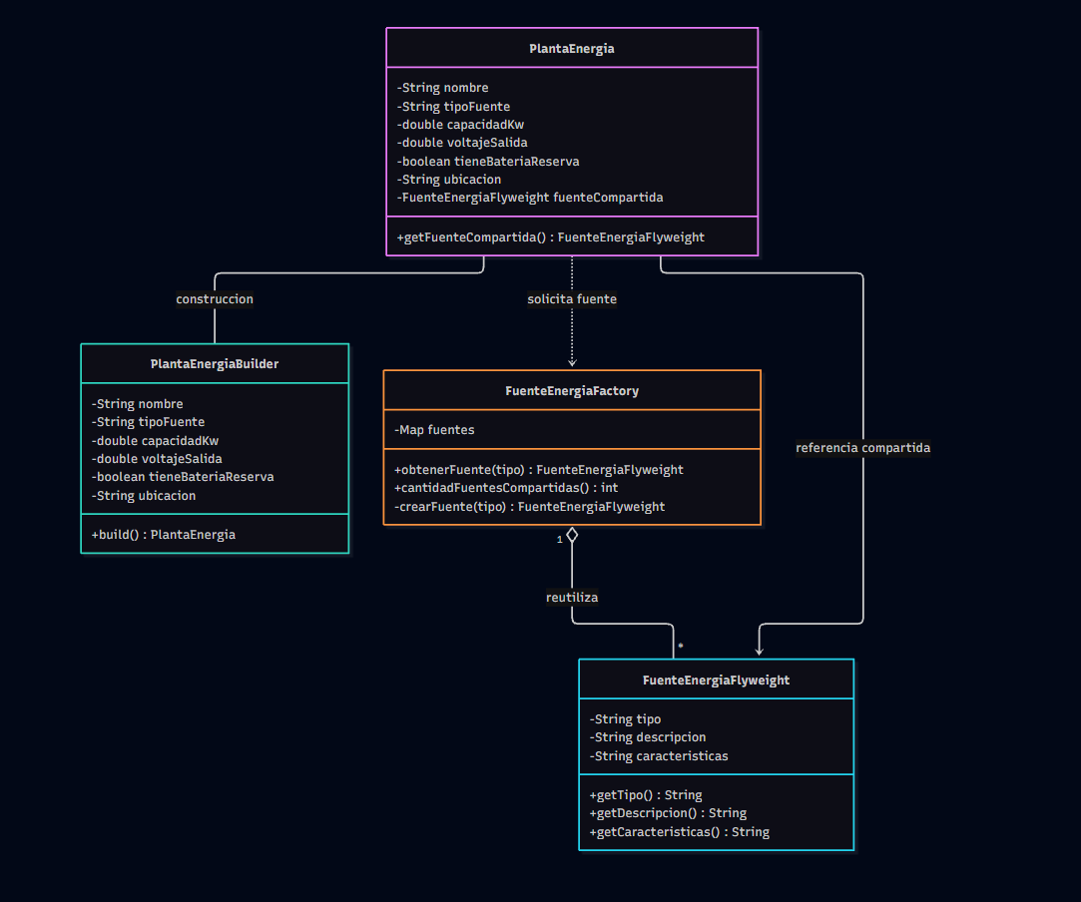

Video patrón Flayweight


Patrón Proxy
Propósito
El patrón estructural Proxy proporciona un intermediario que controla el acceso a un objeto o servicio real antes de delegarle una operación.
Implementación en SmartGrid
En SmartGrid, Proxy controla el acceso a la construcción de plantas energéticas según el rol del usuario. Solamente los usuarios activos con el rol ADMIN pueden ejecutar esta operación.
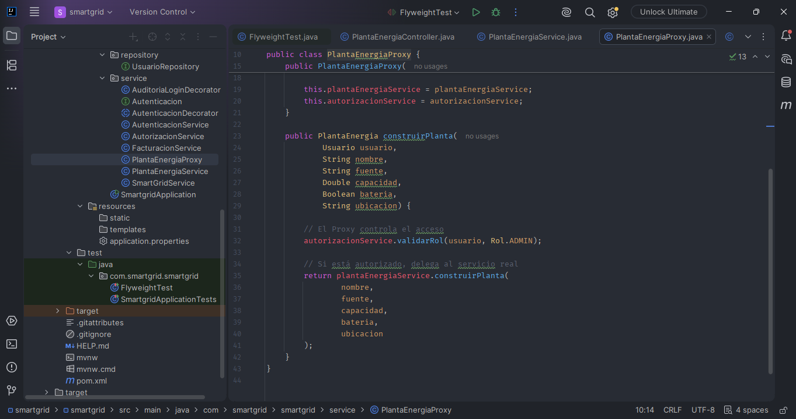
Clases involucradas:
- PlantaEnergiaController: recibe la solicitud HTTP y busca al usuario en la base de datos mediante UsuarioRepository.
- PlantaEnergiaProxy: actúa como intermediario, valida los permisos del usuario y delega la operación al servicio real.
- AutorizacionService: comprueba que el usuario esté activo y tenga el rol requerido. Si no cumple las condiciones, genera una respuesta HTTP 403 Forbidden.
- PlantaEnergiaService: construye la planta utilizando el patrón Builder.
Funcionamiento
- El controlador recibe la solicitud para construir una planta.
- Se busca el usuario por su nombre de usuario.
- El controlador entrega el usuario y los datos de la planta a PlantaEnergiaProxy.
- El Proxy solicita a AutorizacionService la validación del rol ADMIN.
- Si el usuario está autorizado, el Proxy delega la construcción a PlantaEnergiaService.
- Si el usuario no está autorizado o está inactivo, la operación se rechaza con HTTP 403 Forbidden.
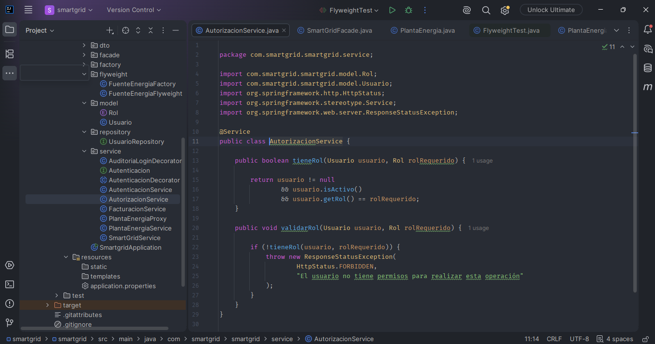
Pruebas realizadas
Usuario | Resultado | Descripción
admin | HTTP 200 OK | Se permite construir la planta.
operador | HTTP 403 Forbidden | Se rechaza la operación por falta de autorización.
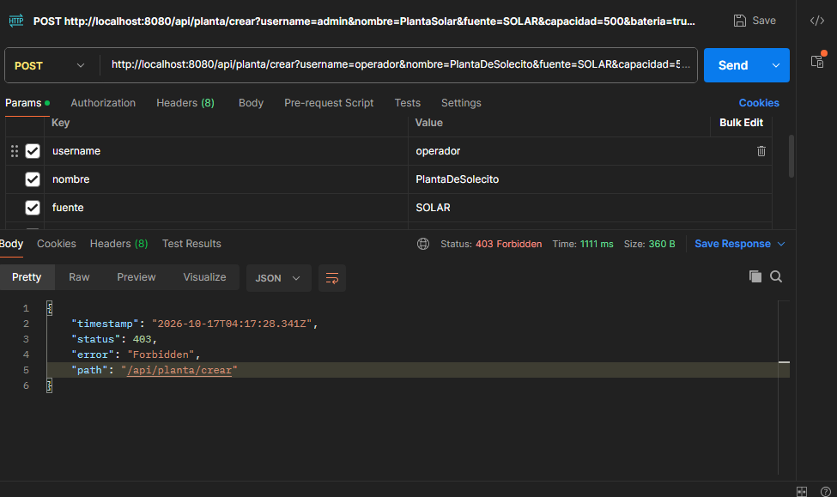
Alcance actual: Proxy controla el acceso a la construcción de plantas, pero estas todavía no se guardan en PostgreSQL. La autorización se basa en el usuario y su rol recuperados de la base de datos; no representa por sí sola un sistema completo de autenticación y seguridad HTTP.
Diagrama UML Proxy
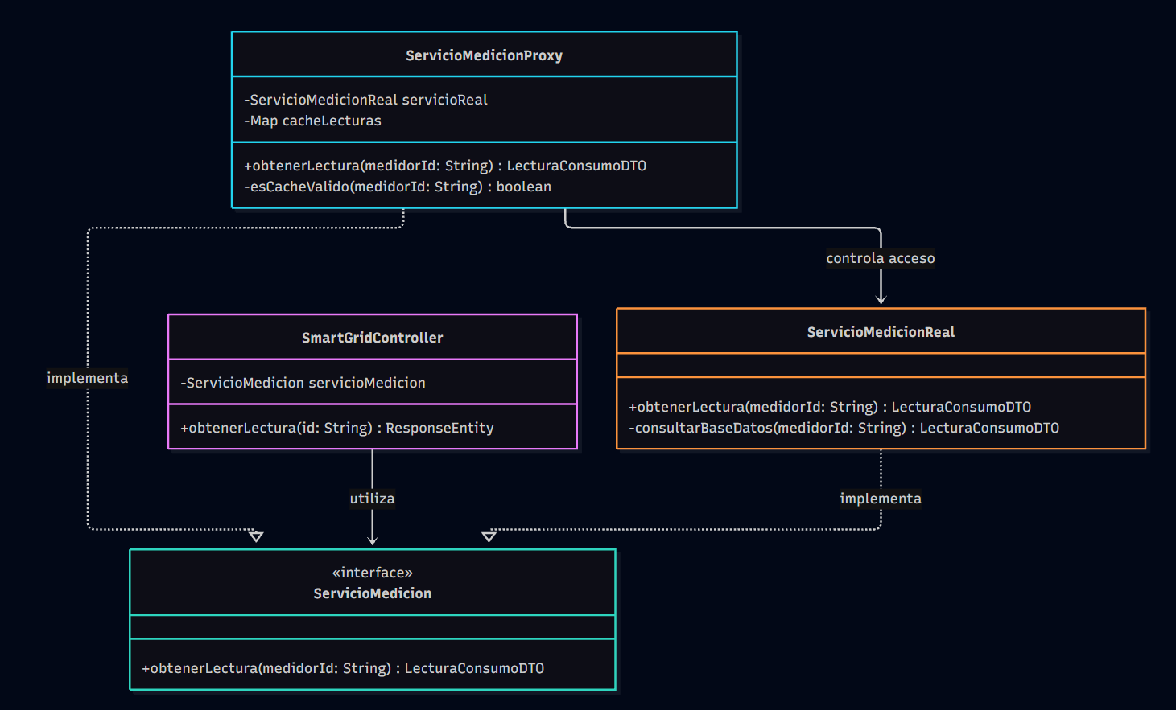

Video patrón Proxy


SmartGrid — Guía de instalación y ejecución
1. Descripción del proyecto
SmartGrid es un proyecto académico desarrollado con Java, Spring Boot, PostgreSQL y Angular. Su objetivo es aplicar patrones de diseño de software en un sistema relacionado con la gestión de energía.
El proyecto incluye un backend que expone servicios mediante una API REST, una base de datos PostgreSQL y una interfaz web desarrollada con Angular.
Entre los patrones implementados se encuentran Singleton, Factory Method, Builder, Flyweight, Proxy, Adapter, Decorator y Facade.
2. Requisitos previos
Antes de ejecutar el proyecto, se recomienda tener instaladas las siguientes herramientas:
Backend
- Java JDK 21.
- IntelliJ IDEA o un editor compatible con proyectos Maven.
- Maven, si se desea ejecutarlo desde la terminal y no mediante el Maven Wrapper del proyecto.
Base de datos
- PostgreSQL.
- pgAdmin 4, recomendado para administrar la base de datos.
Frontend
- Node.js, compatible con la versión de Angular utilizada.
- npm, incluido normalmente con Node.js.
- Un navegador web moderno.
El proyecto se desarrolló principalmente con IntelliJ IDEA para el backend y Angular CLI para el frontend.
3. Descargar el repositorio
El código fuente está disponible en GitHub:
- Repositorio principal Proyecto_Patrones
- Backend Spring Boot
- Frontend Angular
- Archivo SQL de SmartGrid
Descargar mediante ZIP
- Abrir el repositorio principal.
- Seleccionar Code → Download ZIP.
- Extraer el archivo descargado en una carpeta del equipo.
Descargar mediante Git
También se puede clonar el repositorio:
git clone https://github.com/juandpl18/Proyecto_Patrones.git
La estructura principal es:
Proyecto_Patrones/
├── Base de datos/
│ └── smartgrid.sql
├── smartgrid/
│ └── smartgrid/ # Backend Spring Boot
├── smartgrid-frontend/ # Frontend Angular
└── README.md
4. Configurar la base de datos PostgreSQL
4.1. Crear la base de datos
- Abrir pgAdmin 4.
- Conectarse al servidor PostgreSQL.
- Crear una base de datos llamada smartgrid.
La configuración local utilizada originalmente es:
Host: localhost
Puerto: 5432
Base de datos: smartgrid
Usuario: postgres
Si el servidor utiliza otro puerto o usuario, será necesario ajustar la configuración.
4.2. Importar el archivo SQL
El repositorio incluye el archivo:
Base de datos/smartgrid.sql
Este archivo debe contener las instrucciones necesarias para crear las tablas y, si corresponde, insertar los datos de prueba.
Para importarlo:
- Seleccionar la base de datos smartgrid en pgAdmin.
- Abrir Query Tool.
- Cargar el archivo SQL.
- Revisar su contenido y ejecutar las instrucciones.
Importante: si el archivo contiene un respaldo en formato personalizado de PostgreSQL, no se debe ejecutar directamente como SQL. En ese caso, se debe utilizar la herramienta de restauración apropiada. Si está en formato SQL plano, se puede ejecutar mediante Query Tool.
Antes de continuar, comprobar que las tablas necesarias existan y que los datos de prueba estén disponibles.
5. Configurar el backend Spring Boot
5.1. Abrir el proyecto
En IntelliJ IDEA:
- Seleccionar File → Open.
- Abrir la carpeta:
Proyecto_Patrones/smartgrid/smartgrid
- Seleccionar el archivo pom.xml si IntelliJ solicita importar el proyecto Maven.
- Esperar a que se descarguen las dependencias.
5.2. Verificar Java 21
En IntelliJ, entrar en:
File → Project Structure → Project
Comprobar que el SDK del proyecto sea Java 21.
También se puede ejecutar en la terminal:
java -version
5.3. Configurar la conexión a PostgreSQL
Abrir el archivo:
src/main/resources/application.properties
Verificar que los datos de conexión coincidan con la configuración local.
Ejemplo:
spring.application.name=smartgrid

spring.datasource.url=jdbc:postgresql://localhost:5432/smartgrid
spring.datasource.username=postgres
spring.datasource.password=${DB_PASSWORD}

spring.jpa.hibernate.ddl-auto=update
spring.jpa.show-sql=true
spring.jpa.properties.hibernate.format_sql=true
En este ejemplo, DB_PASSWORD es una variable de entorno que contiene la contraseña de PostgreSQL. Se debe configurar antes de iniciar la aplicación.
No se deben publicar contraseñas reales en GitHub. Si la configuración existente utiliza otro mecanismo, debe conservarse o adaptarse correctamente antes de ejecutar el proyecto.
5.4. Iniciar el backend
Localizar la clase principal:
src/main/java/com/smartgrid/smartgrid/SmartgridApplication.java
Abrirla y pulsar Run en IntelliJ.
También se puede ejecutar desde la carpeta del backend:
mvn spring-boot:run
Si Maven no está instalado, se puede utilizar el Maven Wrapper cuando esté incluido en el repositorio.
El servidor normalmente queda disponible en:
http://localhost:8080
Esta dirección corresponde a la raíz del servidor; no necesariamente muestra una página web.
6. Configurar el frontend Angular
6.1. Abrir el proyecto
Abrir una terminal en la carpeta:
Proyecto_Patrones/smartgrid-frontend
Verificar que estén presentes, entre otros, estos archivos:
angular.json
package.json
package-lock.json
tsconfig.json
src/
public/
6.2. Verificar Node.js y npm
Ejecutar:
node -v
npm -v
Si alguno de los comandos no funciona, instalar Node.js en una versión compatible con Angular.
6.3. Instalar las dependencias
Desde la carpeta smartgrid-frontend, ejecutar:
npm install
Este comando descarga las dependencias declaradas en package.json. No es necesario subir node_modules a GitHub.
6.4. Compilar el frontend
Ejecutar:
npx ng build
Si la compilación termina correctamente, Angular ha podido construir el proyecto.
Si aparecen errores, se deben corregir antes de considerar terminada la verificación.
6.5. Iniciar Angular
Ejecutar:
npx ng serve
Abrir en el navegador la dirección que indique Angular, normalmente:
http://localhost:4200
Para probar la aplicación completa, mantener abiertas las terminales del frontend y del backend.
7. Conectar Angular con Spring Boot
Angular debe enviar sus solicitudes HTTP a las rutas expuestas por el backend.
Durante el desarrollo local, el backend normalmente utiliza:
http://localhost:8080
Y Angular:
http://localhost:4200
Revisar los servicios del frontend para comprobar que utilizan las rutas correctas de la API, por ejemplo, las rutas de facturación, plantas o Facade que existan en el código.
Si las solicitudes son bloqueadas por el navegador debido a CORS, se debe revisar la configuración CORS del backend y autorizar el origen de Angular para el entorno de desarrollo.
No se debe asumir que todas las rutas tienen el mismo prefijo. Las URL de los controladores deben coincidir con las utilizadas por los servicios Angular.
8. Probar los patrones de diseño
Los siguientes ejemplos corresponden a las rutas y operaciones implementadas en el proyecto. Si algún controlador ha cambiado, se debe utilizar la ruta definida actualmente en el código.
8.1. Singleton
El patrón Singleton se utiliza para mantener una instancia compartida de la configuración del sistema.
Se puede comprobar mediante el endpoint de estado definido por SmartGridController o el controlador equivalente del proyecto.
8.2. Factory Method
El patrón Factory Method permite seleccionar la fábrica que crea el tipo de factura solicitado.
En la implementación del proyecto, la ruta utilizada es /api/facturacion. Revisar los parámetros que recibe el controlador antes de enviar la solicitud desde Postman.
8.3. Builder
El patrón Builder permite construir objetos PlantaEnergia indicando los atributos obligatorios y los opcionales.
La ruta es:
POST /api/planta/crear
El controlador utiliza los parámetros de la solicitud, busca el usuario y delega la autorización al Proxy. Para una prueba autorizada se puede utilizar, por ejemplo, un usuario administrador existente:
http://localhost:8080/api/planta/crear?username=admin&nombre=PlantaSolar&fuente=SOLAR&capacidad=1000&bateria=true&ubicacion=Bucaramanga
Si el usuario tiene permisos, se devuelve el objeto construido en formato JSON. En la implementación actual, esta operación construye el objeto en memoria; no significa que la planta se guarde en PostgreSQL.
8.4. Flyweight
El patrón Flyweight permite compartir objetos que contienen información común de las fuentes de energía.
La prueba automatizada FlyweightTest comprueba que dos plantas con la misma fuente solar reutilizan la misma instancia compartida.
8.5. Proxy
El patrón Proxy controla el acceso a la construcción de plantas mediante la validación del rol del usuario.
Para probarlo, se puede enviar la misma solicitud con un usuario administrador y luego con un usuario que no tenga el rol requerido. La solicitud no autorizada debe rechazarse con un estado HTTP 403 Forbidden.
Esta validación es una demostración académica basada en el usuario enviado en la solicitud; no reemplaza un sistema completo de autenticación para producción.
8.6. Adapter y Decorator
Estos patrones se aplican al módulo de inicio de sesión y auditoría. Para comprobarlos, ejecutar el flujo de inicio de sesión disponible en el proyecto y revisar el resultado y los registros de auditoría que genera la implementación.
8.7. Facade
El patrón Facade proporciona un punto de acceso simplificado a varias operaciones del sistema.
Las rutas implementadas incluyen:
/api/facade/resumen
/api/facade/panel
/api/facade/panel-json
Se pueden probar desde Postman o desde el frontend, según la integración disponible.
9. Estructura principal del backend
smartgrid/
├── src/
│ ├── main/
│ │ ├── java/com/smartgrid/smartgrid/
│ │ │ ├── builder/
│ │ │ ├── config/
│ │ │ ├── controller/
│ │ │ ├── factory/
│ │ │ ├── model/
│ │ │ ├── repository/
│ │ │ └── service/
│ │ └── resources/
│ │ └── application.properties
│ └── test/
├── pom.xml
└── README.md
La estructura puede variar según las clases y paquetes presentes en la versión actual del repositorio.
10. Problemas frecuentes
Error de conexión con PostgreSQL
- Comprobar que PostgreSQL esté iniciado.
- Verificar la base de datos, el puerto, el usuario y la contraseña.
- Comprobar que las tablas requeridas existan.
Error al compilar Spring Boot
- Verificar Java 21.
- Esperar a que Maven descargue las dependencias.
- Revisar los mensajes de error de IntelliJ.
Error al ejecutar Angular
- Verificar la versión de Node.js.
- Ejecutar npm install.
- Revisar los errores de npx ng build.
Angular no puede consumir la API
- Comprobar que Spring Boot esté ejecutándose.
- Revisar las URL de los servicios Angular.
- Revisar la configuración CORS y los errores de la pestaña Network del navegador.
Error HTTP 403 al crear una planta
- Verificar que el usuario exista.
- Comprobar que esté activo y tenga el rol de administrador requerido.
11. Resumen de ejecución
1. Descargar el repositorio
↓
2. Crear y preparar PostgreSQL
↓
3. Importar smartgrid.sql si corresponde
↓
4. Configurar application.properties
↓
5. Iniciar Spring Boot en el puerto 8080
↓
6. Abrir smartgrid-frontend
↓
7. Ejecutar npm install
↓
8. Ejecutar npx ng build
↓
9. Ejecutar npx ng serve
↓
10. Abrir http://localhost:4200
↓
11. Probar la conexión con el backend y las funciones
Con estos pasos se puede preparar el entorno local de SmartGrid, ejecutar el backend y la interfaz Angular y comprobar los patrones de diseño implementados.

